РОССИЙСКАЯ ФЕДЕРАЦИЯ
АМУРСКАЯ ОБЛАСТЬ

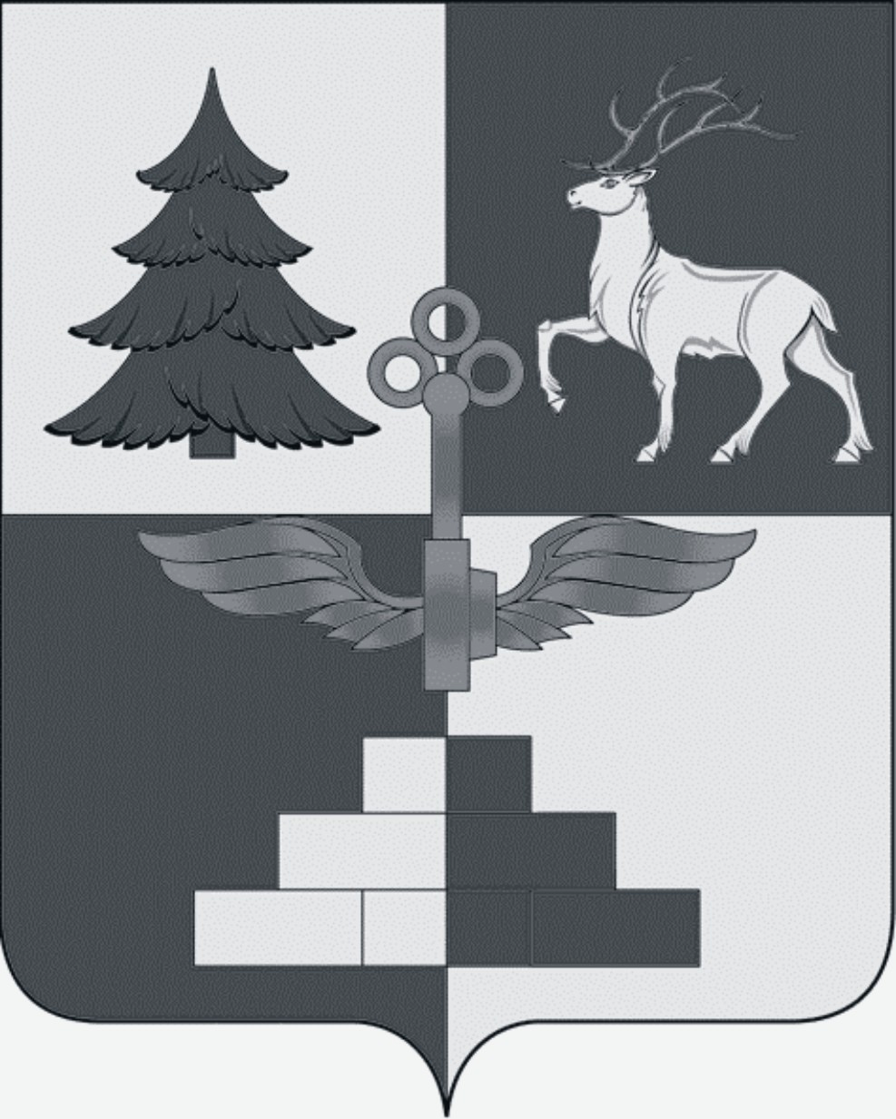

Т Ы Н Д И Н С К А Я Г О Р О Д С К А Я Д У М А
седьмой созыв

Р Е Ш Е Н И Е

Об утверждении Перечня имущества, предлагаемого к безвозмездной передаче из собственности Амурской области в собственность муниципального образования города Тынды

На основании обращения Министерства имущественных отношений Амурской области от 17.05.2021 № 15-18/3008, в соответствии с пп. 1 ч.1 ст.6 Федерального закона от 27.07.2010 № 190-ФЗ «О теплоснабжении», пп.1 ч.1 ст.6 Федерального закона от 07.12.2011 № 416-ФЗ «О водоснабжении и водоотведении», ч. 11 ст. 154 Федерального закона от 22.08.2004 № 122-ФЗ «О внесении изменений в законодательные акты Российской Федерации и признании утратившими силу некоторых законодательных актов Российской Федерации в связи с принятием Федеральных законов «О внесении изменений и дополнений в Федеральный закон «Об общих принципах организации законодательных (представительных) и исполнительных органов государственной власти субъектов Российской Федерации» и «Об общих принципах организации местного самоуправления в Российской Федерации», Федеральным законом от 06.10.2003 № 131-ФЗ «Об общих принципах организации местного самоуправления в Российской Федерации», постановлением Правительства РФ от 13.06.2006 № 374 «О перечнях документов, необходимых для принятия решения о передаче имущества из федеральной собственности в собственность субъекта Российской Федерации или муниципальную собственность, из собственности субъекта Российской Федерации в федеральную собственность или муниципальную собственность, из муниципальной собственности в федеральную собственность или собственность субъекта Российской Федерации», Законом Амурской области от 26.04.2013 № 182-ОЗ «Об управлении и распоряжении собственностью Амурской области», руководствуясь Положением «О порядке управления и распоряжения имуществом, находящимся в муниципальной собственности г.Тынды», утвержденным решением Тындинской городской Думы 24.05.2011 № 288, Тындинская городская Дума

РЕШИЛА:
- Утвердить Перечень имущества, предлагаемого к безвозмездной передаче из собственности Амурской области в собственность муниципального образования города Тынды, согласно приложению к настоящему решению.
- Поручить Управлению муниципального имущества и земельных отношений Администрации города Тынды (И.Г. Мудренко) осуществить необходимые мероприятия по принятию в собственность муниципального образования города Тынды имущества, указанного в приложении к настоящему решению.
3. Опубликовать настоящее решение в официальном периодическом печатном издании города Тынды газете «Авангард» и разместить на официальном сайте Администрации города Тынды в сети «Интернет»: gorod.tynda.ru.
4. Настоящее решение вступает в силу со дня его подписания Председателем Тындинской городской Думы.
5. Контроль исполнения настоящего решения возложить на постоянную комиссию по экономической политике и муниципальной собственности.

Председатель
Тындинской городской Думы И.Ю. Магарламов

город Тында
«09» июля 2021 года
№384- Р-ТГД-VII
Приложение
к решению Тындинской городской Думы
от 09 июля 2021года № 384-РТГД-VII

Перечень имущества, предлагаемого к безвозмездной передаче из собственности Амурской области
в собственность муниципального образования города Тынды

№ | Полное наименование организации | Адрес места нахождения, ИНН организации | Наименование имущества | Адрес места нахождения имущества | Индивидуализирующие характеристики имущества
1 | Государственное автономное учреждение здравоохранения Амурской области «Тындинская больница» | Амурская область, г. Тында, ул. Зеленая, д.1  ИНН 2808002820 | Передаточное устройство, наружная канализация больничного комплекса | Амурская область,  г. Тында, ул. Красная Пресня, 59 | Реестровый номер П1204621,  Кадастровый номер 28:06:011404:3104,  Год постройки 1982,  Протяженность 1037,0 м
2 |  | Амурская область, г. Тында, ул. Зеленая, д.1  ИНН 2808002820 | Передаточное устройство, прокладка труб в коллекторе больничного комплекса | Амурская область,  г. Тында, ул. Красная Пресня, 59 | Реестровый номер П1204624,  Кадастровый номер 28:06:011404:3101,  Год постройки 1981,  Протяженность 589,0 м

